Тхэквондо (Таеквон-До) было создано как совершенное боевое искусство. В процессе обучения ученик шаг за шагом, постигая секреты Таеквон-До, погружается в мир боевого искусства.

В программу обучения Таеквон-До (Тхэквондо) входит следующие дисциплины:
1.Поединки (масоги)
2.Измерение силы удара (вирёк)
3.Специальная техника (т-ки)
4.Технические комплексы (туль)
5.Приемы самообороны (хосинсул)
6.Командные выступления

- Поединки (масоги)

Поединки в Таеквон-До (тхэквондо) делятся на две группы: классический и свободный.

Классический поединок
Классический поединок в свою очередь, делится на три основных варианта:
1.Трехшаговый спарринг (сам-бо масоги), в котором атакующий выполняет три удара, каждый удар наносится, шагая вперед или назад. Защищающийся соответственно выполняет три блока. Трехшаговый поединок создан, чтобы научить правильным передвижениям.
2.Двухшаговый спарринг (и-бо масоги). В двухшаговом поединке атакующий выполняет два удара, чередуя удар рукой и ногой. Двухшаговый спарринг создан для обучения сочетания ударов руками и ногами и умением защищаться от этих ударов. Защищающийся выполняет два блокирующих действия.
3.Одношаговый спарринг. Одношаговый спарринг первый ученик выполняет всего один удар рукой или ногой. Второй выполняет одно защитное действие и один контрудар. Одношаговый спарринг выполняет высший идеал Таеквон-До победа одним ударом (Ил гоп пил са).
Эти виды поединка являются подготовительными упражнениями и не входят в соревновательную часть Таеквон-До. В классический спарринг входит договорной или сценический спарринг. Эта дисциплина недавно вошла в соревновательную программу Таеквон-До. Спортсмены показывают свое мастерство по заранее подготовленному сценарию. Великолепный способ демонстрации техники, акробатики, динамики и креативности. Отлично подходит для показательных выступлений.

Свободный спарринг
Хорошая физическая форма является обязательным условием высокой трудоспособности, стрессоустойчивости и, как следствие, счастливой жизни, которая в комплексе способствует долголетию.
Заботясь о здоровье воспитанника, его хорошей спортивной форме основатель Таеквон-До (тхэквондо) с момента основания решил не проводить поединки с жестким контактом. Наше тело создано для жизни, а не для того, чтобы его избивали, нанося травмы и увечья. Насилие по отношению к своему телу противоречит человеческой природе. Жестокое, насильственное воздействие влечет за собой высокий травматизм, и никак не может способствовать крепкому здоровью человека. В жестких видах с полным контактом ученик может получить за одну тренировку такое количество ударов, которое возможно, никогда не получит в случае самообороны. Разве есть смысл ежедневно подвергать свое тело жесткому контакту, насилию, пропускать удары, нанося увечья себе и своим одногруппникам только для того, чтобы однажды, возможно, защитить себя.
Основатель Таеквон-До (тхэквондо) с самого начала понял, что абсурдно декларировать обучение самообороны с одной стороны, и при этом получать неизмеримое количество ударов в одной тренировке. Поэтому, когда в следующий раз Вы услышите про Фул-контакт в Таеквон-До- вы сразу поймете, что к Таеквон-До никакого отношения не имеет, что это очередная попытка использовать хорошо раскрученный бренд с собственных целях, идя в разрез с философией Таеквон-До.
Свободный спарринг в Таеквон-До (тхэквондо) проходит по правилам легкого контакта. Каждый спортсмен пытается нанести максимальное количество точных, четких, быстрых и динамичных ударов с легким касанием, без жесткости. Это воспитывает, развивает следующие необходимые, жизненноважные навыки:
- чувство дистанции
-чувство времени
- чувство пространства
- чувство момента
- чувство опасности
- чувство удара.
Поединок получается насыщенным, разнообразным, с сочетанием ударов руками и ногами в равной степени. Невзирая на возраст и пол каждый может улучшить вышеперечисленные качества.
Поэтому родители спокойно отдают детей в Таеквон-До (тхэквондо) , понимая, что ребенок будет всесторонне развиваться. Поэтому в Таеквон-До (тхэквондо) очень много женщин и девушек, которые, сохраняя свою женственность, развиваются физически, поэтому в Таеквон-До (тхэквондо) много людей разных профессий не желающих приходить на работу с поломанными носами, синяками и побоями.
Мы тоже не против посмотреть жесткие поединки по телевизору, с полным контактом и нокаутами, мы охотно их смотрим, и понимаем, что там не наши спортсмены. Нашими мы не готовы жертвовать, ради потехи публики.
Но это не значит, что в Таеквон-До не учат наносить сокрушительные удары. Для формирования жесткого, сильного удара есть специальная дисциплина (измерение силы удара).

Измерение силы удара (вирёк)

Измерение силы удара воспитывает у ученика взрывную силу, мощь, умение наносить точный, жесткий, сокрушительный, акцентированный удар, как руками, так и ногами. В соревновательной программе мужчины выполняют пять разных ударов, а женщины три. Соревнования проходят на специально разработанном станке, на котором крепятся пластиковые многоразовые доски. В России для детей и подростков, чтобы снизить травматизм, мы используем специальный силомер.
Помимо ударов, которые выполняются на соревнованиях можно использовать все удары, входящие в арсенал Таеквон-До (тхэквондо). Единственное, что запрещал Генерал – это разбивание головой. Все-таки голова – орудие разума, мысли и сознания. Это – До. И не должна использоваться вместо Таеквон (рук и ног). Голова для того чтобы думать, а не измерять силу удара.

Специальная техника (т-ки)

Специальная техника - это особенная техника Таеквон-До (тхэквондо), в которой необходимо разбить один или несколько предметов в прыжке. Воспитывает прыгучесть, быстроту, взрывную силу. Умение ориентироваться в пространстве, не терять равновесия и сохранять контроль за своим телом даже в прыжке. На соревнованиях мужчины выполняют пять ударов, женщины – три на специально разработанном тренажере.

тиме доле чаги
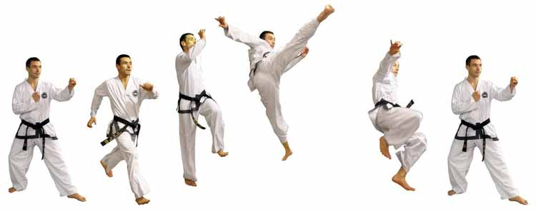

тиме нопи апча бусиги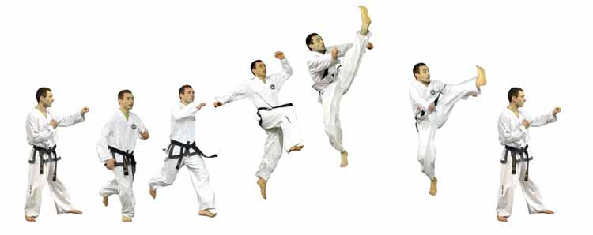

тиме бандэ долле чаги
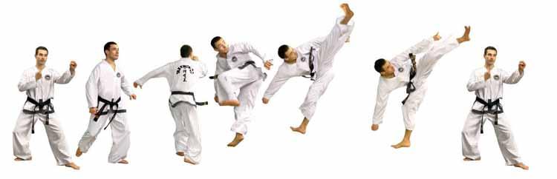

тиме номо юпча чириги
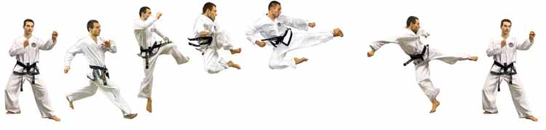

тиме дольме юпча чириги
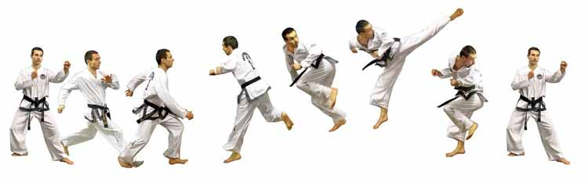
4. Технические комплексы (туль)
Формальные упражнения – это подводящие упражнения, которые созданы для воспитания всех физических качеств: силы, ловкости, выносливости, гибкости и быстроты. Совершенствуя свою технику, ученик шлифует внутримышечную, межмышечную координацию. Тули также являются мощным энергетическим упражнением, способствуют циркуляции внутренней энергии организма, умение осознанно направлять ее в точку удара. Этот аспект мало освещен на соревнованиях, на которых оценивается внешняя форма, а не содержание. Но мастера знают, что в Таеквон-До (тхэквондо) есть и внутренняя работа, которая тренируется при выполнении туль.
Последний важный аспект правильного выполнения туль – это еще и дыхательная гимнастика. При выполнении туль есть разные виды дыхания, которые сочетаются с двигательными действиями. Важность правильного дыхания отмечается во всех оздоровительных системах, боевых искусствах и учебниках по жизнедеятельности человека. В Таеквон-До (тхэквондо) постановка правильного дыхания изучается с самых первых шагов ученика и совершенствуется всю его жизнь. Воспитание правильного дыхания заложено в выполнении техники Таеквон-До (тхэквондо).
В Таеквон-До (тхэквондо) существует 24 формальных комплекса (туль). 21 из них входит в соревновательную программу. Каждый спортсмен выполняет туль согласно своему поясу.
5. Приемы самообороны (хосинсул)
Самооборона не входит в соревновательную программу Таеквон-До (тхэквондо). Здесь ученик учится применять полученные навыки в случае самообороны, а также изучает те приемы, которые не вошли в соревновательную программу.
Самооборона учит применять подручные средства, умение вести бой против одного или нескольких противников, в разных условиях, против вооруженных и невооруженных противников. При обучении самообороне ученик приобретает навыки противодействия всем возможным приемам и ситуациям, которые могут ему угрожать.
6. Командные выступления
Командные выступления могут относиться ко всем перечисленным дисциплинам, кроме самообороны. Мы не случайно вывели их в отдельную группу. Командные выступления были созданы, чтобы дополнить программу обучения жизненно важных умений через Таеквон-До (тхэквондо). Командные соревнования, особенно синхронное выполнение туль и поединка (масоги), «стенка на стенку», воспитывают чувство взаимопомощи, взаимовыручки, формируют дух братства, дружбы, товарищества. Учат командному духу, успешному взаимодействию в коллективе. В командных соревнованиях ошибка одного считается как ошибка команды, что воспитывает ответственность.

